МКУК ТГПТР «Клуб им. Меньшикова»
Фото отчет о проведении познавательной программы
«Не отнимай у себя завтра!»
с видео показом
в рамках реализации губернаторской программы «Антинарко»
21.04.2016 год.
На мероприятии присутствовали студенты 1-х курсов ТТЖТ
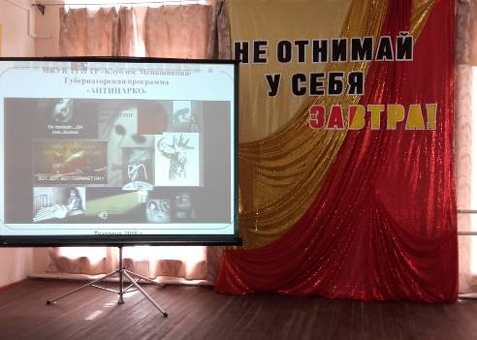

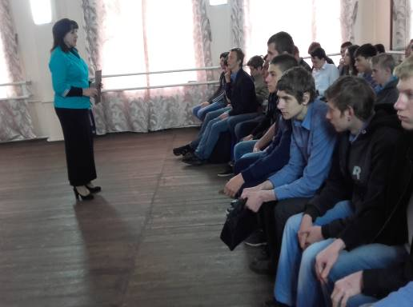

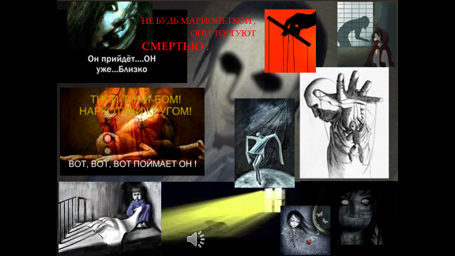

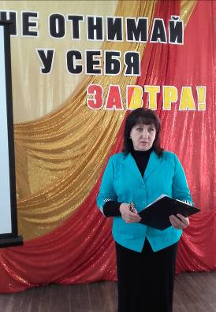
Студенты прослушали информацию о влиянии вредных привычек на организм и приняли участие в эксперименте как себя подросток после
первой затяжки
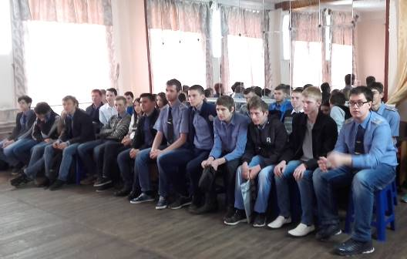

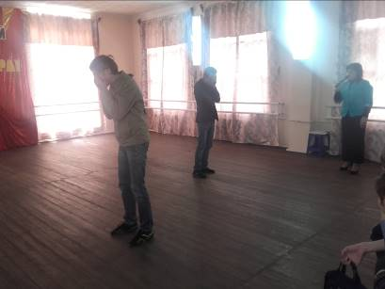

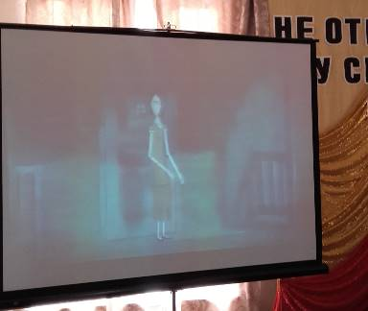
На студентов произвел большое впечатление мультфильм
«Леденец» о детской наркомании…
и фильм о судьбе бывших наркоманов
«Я только теперь начинаю жить!»

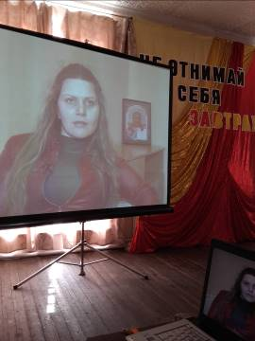

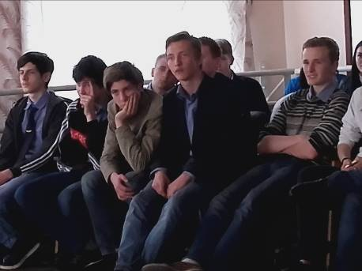

Традиционное фото на память о проведенном мероприятии
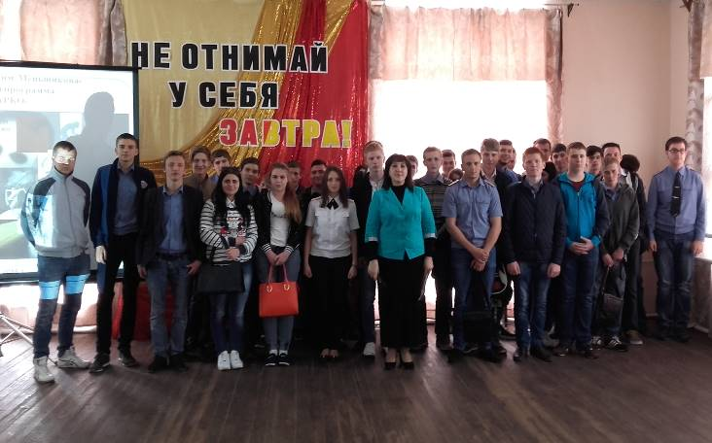
и запись куратора в книге отзывов с благодарностью.

